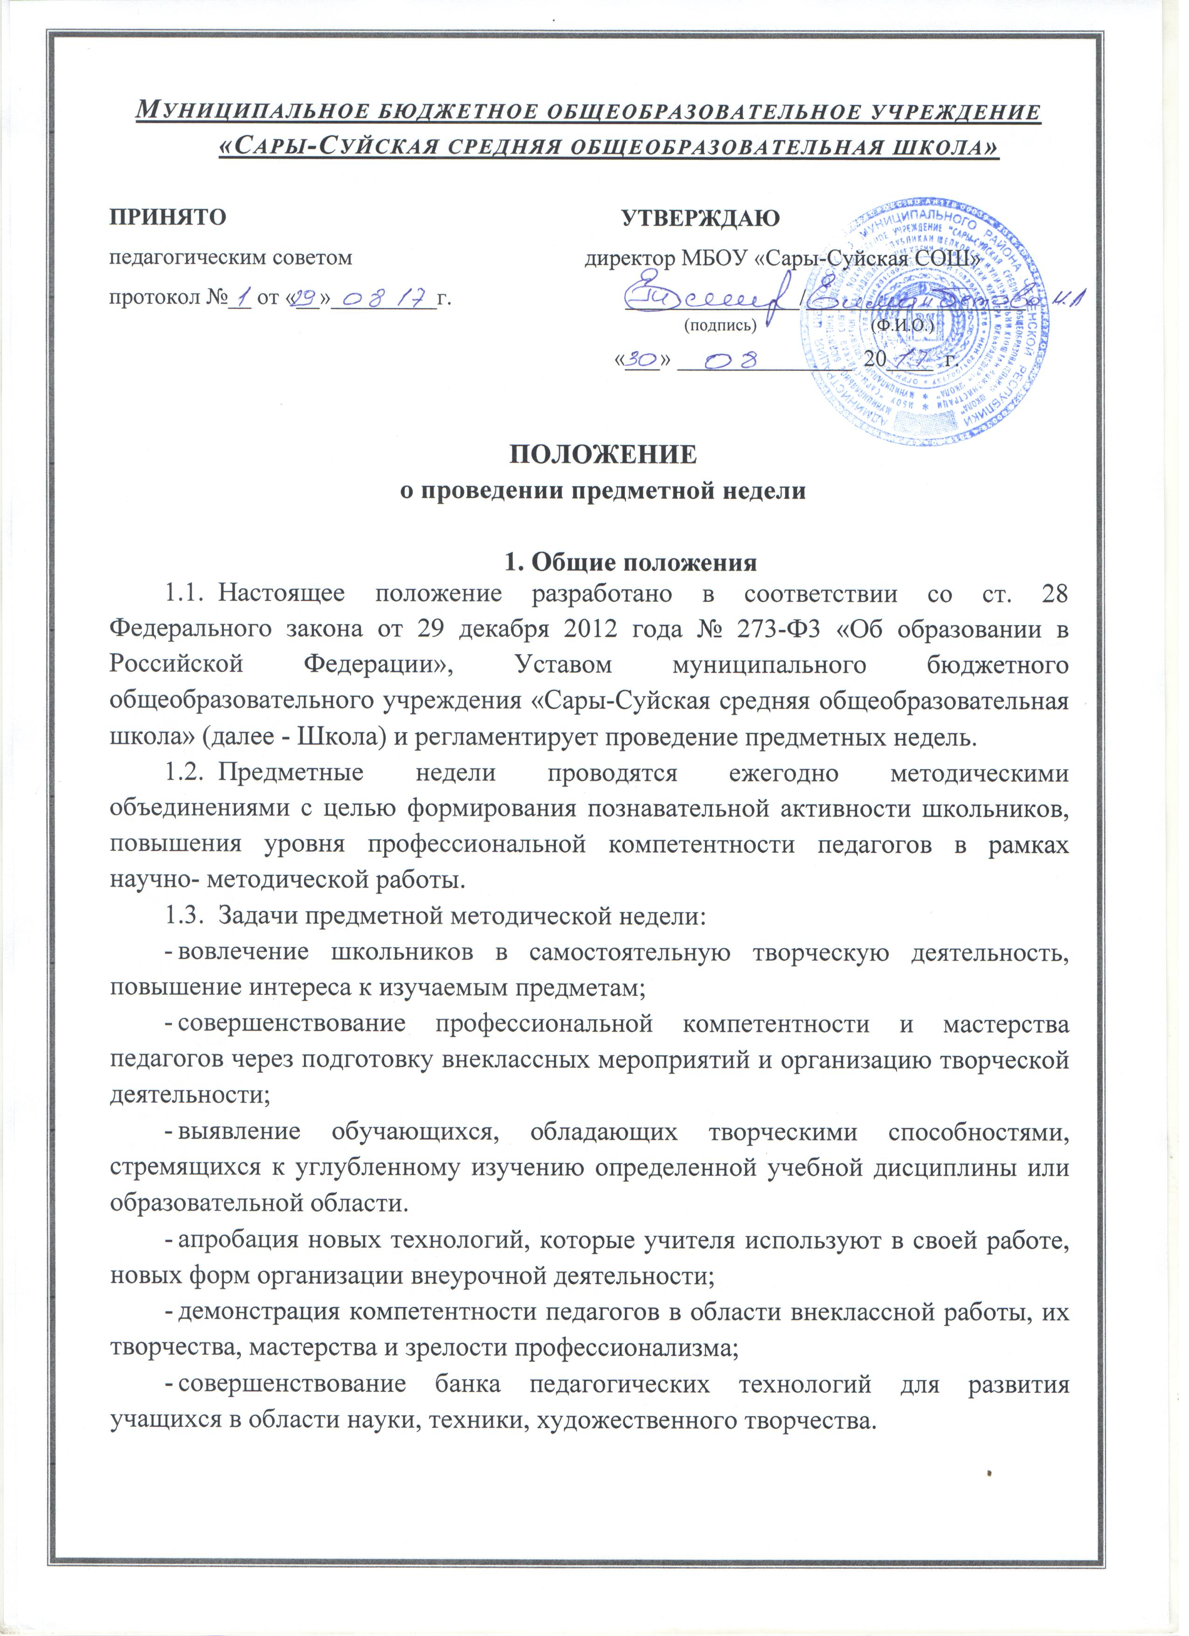2. Организация и порядок проведения предметной методической недели
2.1. Предметная неделя проводится не чаще одного раза в год в соответствии с планом научно-методической работы и планом работы МО;
2.2. Организатором предметной недели является методическое объединение.
2.3. При составлении плана недели следует учитывать:
- включение в программу проведения всех учащихся,
- разнообразные формы проведения внеклассных мероприятий (в том числе выпуск стенгазет, КВН, смотры, интеллектуальные игры, предметные конкурсы и олимпиады, внеклассные мероприятия в параллели учебных классов или между параллелями, общешкольные мероприятия);
- составление программы мероприятий с указанием сроков подается заместителю директора по УВР за неделю до проведения предметной недели.
2.4. Обсуждение программы проведения предметной методической недели проводится на заседании МО, согласуется с заместителем директора по УВР и утверждается директором школы.
2.5. Каждый учитель проводит не менее одного тематического мероприятия и не менее одного (любого по форме проведения) в каждом классе, изучающем данный предмет.
2.6. Участниками предметной недели являются:
- все учителя, преподающие данный предмет или образовательную область, по которой проводится предметная неделя;
- все ученики, изучающие данный предмет или образовательную область, по которой проводится предметная неделя.
2.7. Проведение предметной недели должно сопровождаться разнообразной наглядной информацией, которая располагается в различных помещениях школы.
2.8. По итогам предметной недели наиболее активные ее участники (учащиеся и учителя) награждаются грамотами или памятными призами.
2.9. По результатам недели проводится заседание МО, где проводится анализ проведенных мероприятий, анализируются материалы анкет, рейтингов мероприятий среди педагогов, готовится информационный материал на школьный сайт.
2.10. На основании материалов и по результатам итогового заседания МО руководитель методического объединения составляет справку, в которой подводится результативность проведенных мероприятий, их целесообразность и необходимость, определяется вклад каждого учителя в проведенной неделе.
2.11. Результаты предметной недели отражаются в итоговом приказе директора школы.

